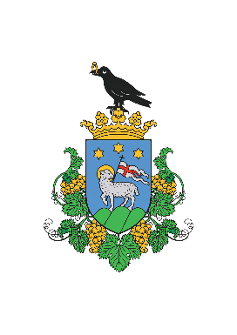
MEGHÍVÓ
Jánoshalma Városi Önkormányzat
Képviselő-testülete
2026. január 22. napján (csütörtök) 15:45-kor
tartja rendkívüli nyílt ülését a Jánoshalmi Polgármesteri Hivatal 16. számú irodájában
(kistárgyaló),
amelyre ezúton tisztelettel meghívom.

Nyílt ülés javasolt napirendi pontja:

- Előterjesztés pályázat benyújtásáról az Országos Műjégpálya Program keretében
Előadó: Lengyel Endre polgármester
Előterjesztést készítő: Halász-Csiba Renáta

Jánoshalma, 2026. január 20.
Lengyel Endre
polgármester

